Klasa V poniedziałek, 18 maja 2020 r.
Temat: Pola wielokątów – podsumowanie

Powtórz wszystkie WZORY NA POLA WIELOKĄTÓW – poproś kogoś o odpytanie, jest ich tylko 6.
Wydrukuj dołączone zestawienie o własnościach wielokątów i wklej je do zeszytu, jeśli nie masz drukarki – nic nie szkodzi, zachowaj sobie jako plik i zapisz pod tematem wszystkie wzory na pola wielokątów. Przeczytaj UWAŻNIE podane informacje.
- Jak obliczać pola innych wielokątów?
Wystarczy podzielić wielokąty na takie figury, których pola potrafimy obliczać, a następnie policzyć sumę pól tych figur.
- Jak obliczyć pole powierzchni, jeżeli w jednej figurze jest wycięta inna figura -
np. w prostokącie jest wycięty trójkąt?
Wystarczy policzyć pole prostokąta, potem pole trójkąta, a następnie od pola prostokąta odjąć pole trójkąta (czyli policzyć różnicę pól tych figur).

Uzupełnij ołówkiem zeszyt ćwiczeń str. 102-103, dopisz datę.
Wskazówki do zadań:
- Pamiętaj o dorysowaniu brakujących odcinków - pamiętaj, że wysokość (h) jest prostopadła do podstawy (a).
- Skoro bok kratki ma 1 cm, to pole kwadratu jednostkowego wynosi 1 cm².
- Odczytaj dane z rysunków, zapisz wzór na POLE, podstaw liczby za litery i wykonaj obliczenia. Pamiętaj o właściwej jednostce pola (np. cm²).

Powodzenia!

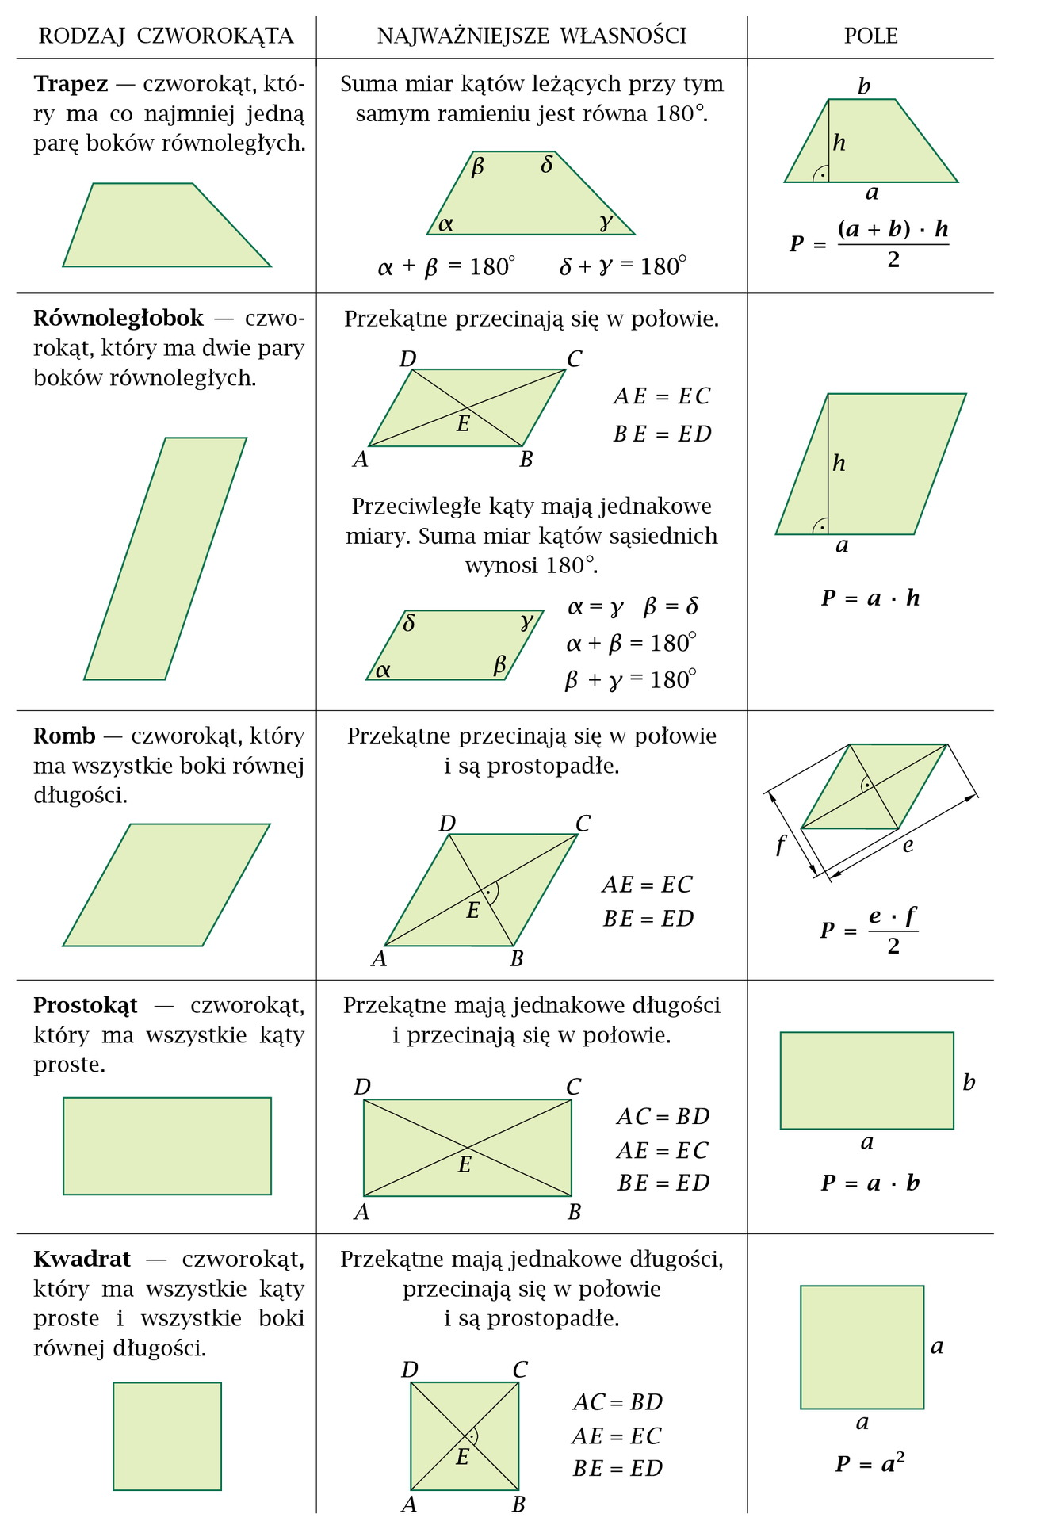
POLE KWADRATU można też obliczyć ze wzoru P=e*e:2, gdzie e – długość przekątnej kwadratu.
POLE TRÓJKĄTA P=a*h:2, gdzie a – długość podstawy, h – dł. wysokości opuszczonej na podstawę.

Klasa V wtorek, 19 maja 2020 r.
Temat: Pola wielokątów – zadania na zakończenie rozdziału

Jeśli chcesz, możesz przejrzeć dla przypomnienia podręcznik str. 182-202 (tematy, rysunki, przykłady zapisane na kolorowym tle).
Otwórz podręcznik na stronie 203 – zapisz w zeszycie przedmiotowym rozwiązania wszystkich zadań „Przed klasówką” – bardzo proszę o samodzielną pracę ucznia.

Zadanie
W wolnej chwili rozwiąż teścik online zamieszczony w strefie ucznia GWO
(to nie jest pilne, mnie to zajęło ok. 1 min)
https://gwo.pl/strony/2121/seo_link:klasa-5-pola-figur
Jeśli chcesz – możesz pochwalić się uzyskanym wynikiem
podczas pierwszej próby rozwiązania (przy okazji…)
Powodzenia!

Klasa V środa, 20 maja 2020 r.
Temat: Liczby całkowite. Liczby ujemne

Przeanalizuj rysunki str. 206-208, a następnie zapisz notatkę (albo wydrukuj i wklej).
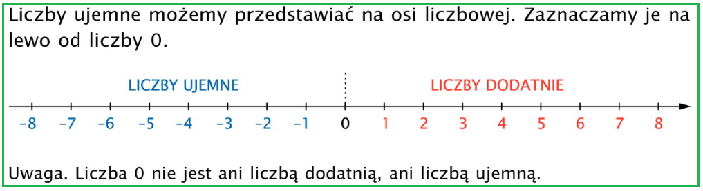
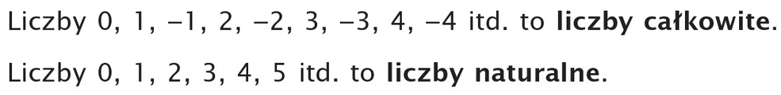
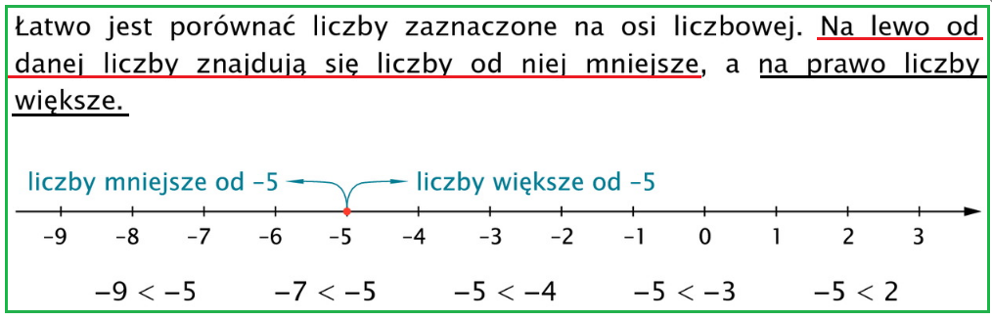
Pomyśl, że oś liczbowa to termometr: jest -9ºC i -5ºC - kiedy jest cieplej? Gdy porównujemy 2 liczby ujemne, ta z nich jest większa, która leży na osi liczbowej bliżej zera (tzn. bardziej na prawo).

Zadanie
Uzupełnij ołówkiem zeszyt ćwiczeń str. 104-105, dopisz datę.
Powodzenia!

Klasa V czwartek, 21 maja 2020 r.
Temat: Liczby całkowite - porównywanie, liczby przeciwne

Zapisz notatkę (albo wydrukuj i wklej).
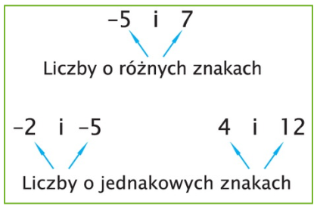
LICZBY PRZECIWNE to liczby, które różnią się tylko znakiem, np. 3 i -3; -81 i 81, -0,5 i 0,5
(tzn. znajdują się w jednakowej odległości od liczby zero).
Narysuj oś liczbową i zaznacz na niej najpierw liczbę 0, a następnie pary LICZB PRZECIWNYCH:
2 i -2, 5 i -5 (odcinek jednostkowy = długość 1 kratki).

Spójrz na termometr, z zaznaczonymi temperaturami, UWAŻNIE przeczytaj zapisy.
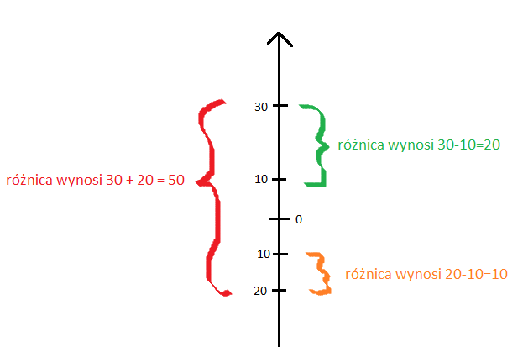
Przeanalizuj (tzn. wykonaj TYLKO ustnie) zadania 1-7 oraz z.9 zamieszczone na str. 208-209.
Wykonaj zadanie 1b) oraz zadanie 10 – zapisz rozwiązania w zeszycie przedmiotowym.
Wskazówki:
z. 1b) Wzór – rozw. z. 1a): -105, -50, -5, 25 (można również zapisać tak: -105<-50<-5<25)
z. 10 Możesz wykonać rysunki pomocnicze termometrów, zaznacz podane temperatury, zapisz obliczenie i odpowiedź.
Koniecznie sprawdź swoje rozwiązania (odp. znajdują się z tyłu podręcznika).
Zadanie
Uzupełnij ołówkiem zeszyt ćwiczeń str. 106, dopisz datę.
Powodzenia!

